TAREA PARA EL ESTADO DE ALARMAVI
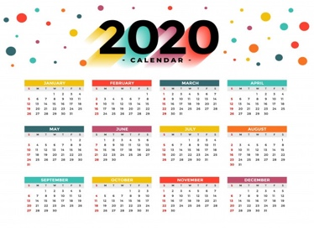 |  | 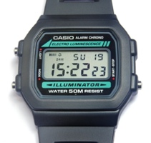
EL PASO DEL TIEMPO | REPASO GENERAL | EL RELOJ DIGITAL

Del 8 al 19 de junio de 2020

2º A | Blog  www.profesorjosevm.blogspot.com
2º A | YouTube  https://www.youtube.com/channel/UCzx3Pk1okr_pHdnwAFLJrzA
2º A | Correo  trabajosprofejosevm@gmx.com
2º B | Blog  www.miguelguillenprofesor.webnode.es
2º B | YouTube  https://www.youtube.com/channel/UCnlIyYjOQGgT5xLE4c2Mdcg/featured?disable_polymer=true
2º B | Correo  mguillenconstitucion@gmail.com

¿Cómo puedes hacerlo? | ¿Cuándo debes hacerlo? | ¿Cómo lo envías?
Por correo o Edmodo. | Antes del 19 de junio a las ocho de la tarde. | Por correo o Edmodo. Diariamente, por semanas o al final.

EL PASO DEL TIEMPO.  LA PASCUA PEQUEÑA. | LENGUA:  Repaso ortografía.  Separar por sílabas: el guion. | MATEMÁTICAS  Problemas.  Tablas del 2 al 9  Inicio a la división. | CIENCIAS NATURALES:  El paso del tiempo. | CIENCIAS SOCIALES:  Cambios en el tiempo. | PLÁSTICA:  Componer.

VÍDEOS EXPLICATIVOS DE LOS LIBROS DE TEXTOONLINE Y EJERCICIOS RESUELTOS

https://www.youtube.com/channel/UCnlIyYjOQGgT5xLE4c2Mdcg/featured?disable_polymer=true
Matemáticas (Resta con llevadas): https://www.youtube.com/watch?v=FvyImS5cNUw
Matemáticas: Tema 12 “El Reloj”: https://www.youtube.com/watch?v=JMbj7jjSWng
Lenguaje: La separación de las palabras “guión”. https://www.youtube.com/watch?v=NhTGhvbVcos

LECTURA: La liebre y la tortuga
En esta nueva quincena tendréis que leer durante 30 minutos todos los días el cuento clásico La Liebre y la Tortuga. Tenéis que descargarlo de la página del colegio o de mi blog.
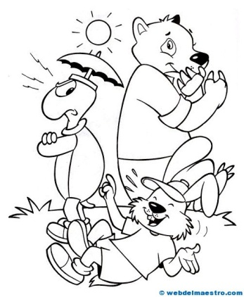
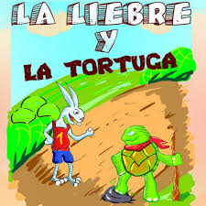

Preguntas sobre el cuento:

¿Quién ganó finalmente la carrera entre la Liebre y la Tortuga?
¿Cómo se llamaba la tortuga?
¿Cómo se llamaba la liebre?
¿A quién solía visitar la tortuga Huga?
¿La liebre Tierre a qué retó a la tortuga Huga?
¿Para qué convocó a todo el pueblo a la carrera la liebre Tierre?
¿Por qué se paró a mitad de carrera la liebre Tierre?
¿Por qué los demás animales abrazaron contentos la tortuga Huga?
a-¿Por qué se burlaba la liebre de la tortuga en el comienzo de esta fábula?

b-¿Por qué ganó la carrera la tortuga?

c-¿Cómo reacciona la liebre al oír la propuesta de la tortuga?

NOMBRE DEL ALUMNO:

Cuadernillo realizado por José Valverde Martín (2ºA) y Miguel Ángel Guillén Moreno (2ºB)
Fecha:lunes, 8 de junio de 2020

HOY TENEMOS: Lengua, Matemáticas, Naturales, Sociales, Música, Educación Física e Inglés.

- Vamos a ver un calendario meteorológico.
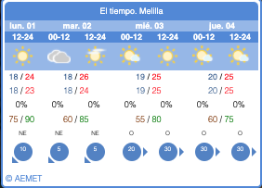

¿Cuándoempieza?

¿Cuándo acaba?

La temperatura máxima es el número en rojo. ¿En qué día hace más calor?

¿Cómo es el tiempo la mañana del martes 2?

Divide la palabra “tiempo” con un guion.

“Vamos” está en presente.Ponlo en futuro.

Escribe un nombre propiodel calendario.

Explicacómo es el tiempo durante esos cuatro días.
- Naturales: un repaso.
http://profesorjosevm.blogspot.com/2019/06/el-ciclo-de-este-curso.html

- Sociales: un repaso.
http://profesorjosevm.blogspot.com/2019/06/el-paso-del-tiempo-en-melilla.html

- Completa la serie (5 en 5)

495 | 5

- Lee y contesta
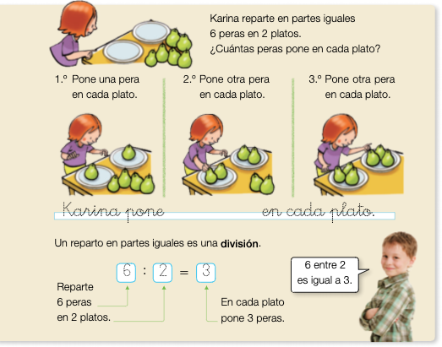 | Dibuja 9 canicas y 4 cajas y ve repartiéndolas.  ¿Cuántas estrellas van a cada caja?  ¿Cuántas sobran?

- Repasamos las tablas. Completa:

2 X4 | 3 X4 | 4 X4 | 5 X4 | 6 X4 | 7 X4 | 8X4 | 9 X 4
2 X6 | 3 X6 | 4 X6 | 5 X6 | 6 X6 | 7 X6 | 8X6 | 9 X 6
2 X8 | 3 X8 | 4 X8 | 5 X8 | 6 X8 | 7 X8 | 8X8 | 9 X 8

- Realiza las operaciones:

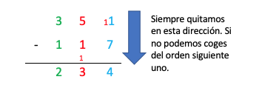

 | 1 | 5 | 9
 | 1 | 2 | 6 |  |  | 3 | 5 | 1 |  | 2 | 4 | 6 |  | 2 | 4 | 6 |  |  | 2 | 4 | 6
+ |  | 8 | 0 |  | - | 1 | 3 | 6 |  | x |  | 4 |  | x |  | 6 |  |  | x |  | 8

- Inglés: empezamos la tarea de Inglés

- Educación Física: comienza la tarea.

- Música: empieza la tarea.

- Entra en los blogs para encontrar juegos y lecturas.

Fecha:martes, 9 de junio de 2020.

HOY TENEMOS: Lengua, Matemáticas, Naturales, Sociales, Religión y Plástica.

- Dictado 1. Os lo he enviado como “Dictado 1” al correo/Edmodo. Empieza cuando te lo diga en el audio.

- Escribe una palabra trisílaba del dictado y sepárala solo con un guion.

- Ordena alfabéticamente según la primera letra.
Calendario, hora, reloj, fecha.
C

- Explica qué te ha gustado más de este curso:
- Observa el enlace y contesta:
http://profesorjosevm.blogspot.com/2017/06/el-paso-del-tiempo.html

¿Cuáles son los meses más fríos? | ¿Cuáles son los meses más cálidos? | ¿Cuándo empieza a hacer calor?

- Cuenta hacia atrás y completa la serie:

905 | 904

- Repasamos las horas.
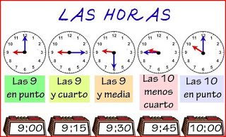 | 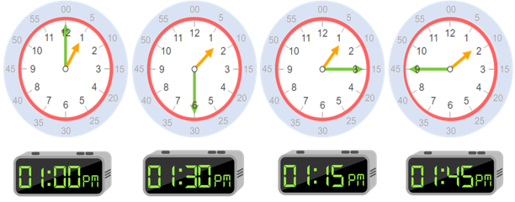
Escribe las horas en el reloj digital.
Las 9 en punto
La 1 y media

- Repasamos las tablas. Completa:
2 X 5 | 3 X 5 | 4 X 5 | 5 X 5 | 6 X 5 | 7 X 5 | 8X 5 | 9X 5
2 X 7 | 3 X 7 | 4 X 7 | 5 X 7 | 6 X 7 | 7 X 7 | 8X 7 | 9X 7
2 X 9 | 3 X 9 | 4 X 9 | 5 X 9 | 6 X 9 | 7 X 9 | 8X 9 | 9X 9

- Realiza las operaciones:

 | 1 | 8 | 2
 |  | 5 | 5 |  |  | 5 | 5 | 0 |  | 4 | 6 | 8 |  | 4 | 6 | 8 |  |  | 4 | 6 | 8
+ | 4 | 8 | 6 |  | - |  |  | 6 |  | x |  | 5 |  | x |  | 7 |  |  | x |  | 9

- Religión: empezamos con la tarea.

- Plástica:
- Necesitas un folio apaisado y una regla.
- Divide la hojaen tres partes iguales
- Dibuja tres paisajes (primavera, verano y otoño),no con colores, sino con el lápiz.
- Coloréalo, pero ten cuidado de usar bien los colores fríosycálidos.
- No se trata de hacerlo todo hoy. Empieza ahora y lo vas terminando durante la quincena.

- Entra en los blogs para leer y jugar.

Fecha:miércoles, 10 de junio

HOY TENEMOS: Lengua, Matemáticas, Naturales, Educación Física ySociales

- Lee y contesta:

¿Por qué cada día está dividido entre 0-12 y 12-24?

En los círculos azules se ve la dirección del viento. ¿Qué día cambia?

¿En qué estación del año se sitúa ese calendario?

Busca en internet qué significa AEMET y copia su significado.

Ordena estas palabras: Melilla, lunes, jueves, tiempo.

- Separamos palabras con guion para pasar al renglón siguiente.
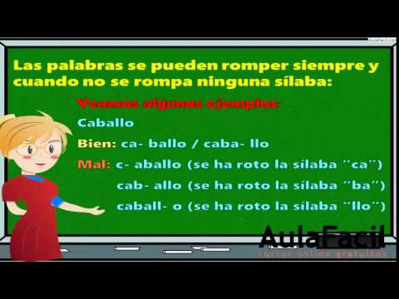

- ¿En qué reloj son las dos y media?

Escribe las horas en el reloj digital.
Las 9 y cuarto
Las dos menos cuarto

- Explica cómo es el paisaje de primavera.

- Ordena de mayor a menor: 500, 170, 107, 570

- Repasamos las tablas. Completa:
2 X4 | 3 X4 | 4 X4 | 5 X4 | 6 X4 | 7 X4 | 8X4 | 9 X 4
2 X6 | 3 X6 | 4 X6 | 5 X6 | 6 X6 | 7 X6 | 8X6 | 9 X 6
2 X8 | 3 X8 | 4 X8 | 5 X8 | 6 X8 | 7 X8 | 8X8 | 9 X 8

- Realiza las operaciones:

 | 3 | 0 | 9
 |  | 8 | 7 |  |  | 2 | 9 | 1 |  | 2 | 4 | 6 |  | 2 | 4 | 6 |  |  | 2 | 4 | 6
+ | 1 | 9 | 9 |  | - |  | 1 | 6 |  | x |  | 4 |  | x |  | 6 |  |  | x |  | 8

- 11 niños quieren repartirse en dos equipos para jugar.
¿Es posible?
¿Por qué?

- Entra en los blogs, juega y lee los cuentos.

Fecha:jueves, 11 de junio de 2020

HOY TENEMOS: Lengua, Matemáticas, Naturales, Plásticae Inglés.

- Escribecon buena letra qué haces normalmente todos los días cuando te levantas y a qué hora lo haces. Hazle una foto y pégala aquí o envíamela al correo/Edmodo.

- Escribe presente, pasado (antes, ayer) o futuro (mañana)

Me levanté
Me levanto
Me levantaré

- Separamos sílabas:
Separa (usando un solo guion) de todas las formas posibles la palabra “estaciones”.

- ¡Cómo pasa el tiempo!
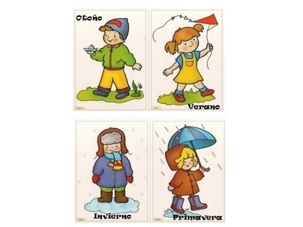 | http://profesorjosevm.blogspot.com/2019/06/el-ciclo-de-este-curso.html

- Escribe estas tres horas en formato digital.

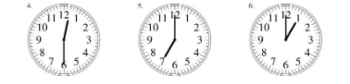

- Escribe el nombre de los números.
500
513
579
600
- Repasamos las tablas. Completa:
2 X 5 | 3 X 5 | 4 X 5 | 5 X 5 | 6 X 5 | 7 X 5 | 8X 5 | 9X 5
2 X 7 | 3 X 7 | 4 X 7 | 5 X 7 | 6 X 7 | 7 X 7 | 8X 7 | 9X 7
2 X 9 | 3 X 9 | 4 X 9 | 5 X 9 | 6 X 9 | 7 X 9 | 8X 9 | 9X 9

- Realiza las operaciones:

 | 3 | 2 | 7
 |  | 8 | 5 |  |  | 3 | 2 | 9 |  | 4 | 6 | 8 |  | 4 | 6 | 8 |  |  | 4 | 6 | 8
+ | 1 | 4 | 9 |  | - |  | 8 | 6 |  | x |  | 5 |  | x |  | 7 |  |  | x |  | 9

- Quieres repartir 20 manzanas en 4 bolsas.

¿Es posible?
¿Por qué?

- Entra en los blogs para leer y jugar.

Fecha: viernes, 12 de junio de 2020

HOY TENEMOS: Lengua, Matemáticas, Naturales, Sociales, Plástica e Inglés.

- Explica la imagen:
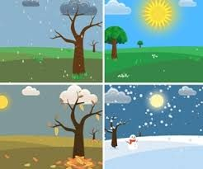
- Busca en internet en qué estación del año están ahora en Argentina.

- Trabajamos con el texto:
Separa la palabra verano usando un guion solo de todas las formas posibles.

Ordena estas palabras: primavera, verano, otoño, invierno

- ¿En qué reloj son las 8:45?
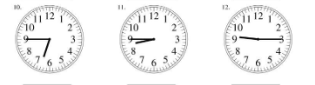

- Anterior – posterior:

 | 309 |  |  |  | 600 |  |  |  | 899

- Repasamos las tablas. Completa:
2 X4 | 3 X4 | 4 X4 | 5 X4 | 6 X4 | 7 X4 | 8X4 | 9 X 4
2 X6 | 3 X6 | 4 X6 | 5 X6 | 6 X6 | 7 X6 | 8X6 | 9 X 6
2 X8 | 3 X8 | 4 X8 | 5 X8 | 6 X8 | 7 X8 | 8X8 | 9 X 8

- Realiza las operaciones:

 | 5 | 9 | 9
 | 1 | 6 | 7 |  |  | 5 | 8 | 1 |  | 2 | 4 | 6 |  | 2 | 4 | 6 |  |  | 2 | 4 | 6
+ |  | 9 | 8 |  | - | 1 | 0 | 8 |  | x |  | 4 |  | x |  | 6 |  |  | x |  | 8

- Repartimos 15 manzanas en 5 cajas. ¿Cuántas van en cada caja?

- Plástica: continúa con la tarea.

- Inglés: continúa con la tarea.

- Entra en los blogs para leer y jugar.

Fecha:lunes, 15 de junio de 2020

HOY TENEMOS: Lengua, Matemáticas, Naturales, Sociales, Inglés, Música y Educación Física.

- Repaso:

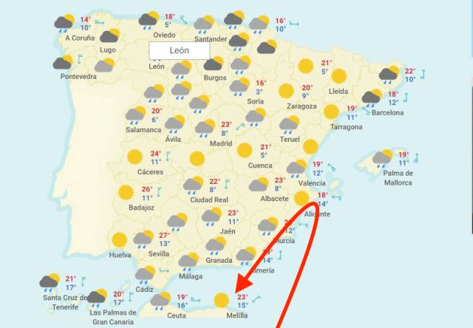

¿Cómo es el tiempo en Melilla?

¿Cómo es el tiempo en el resto de España?

Este mapa es de primavera. ¿Cómo sería el mapa en invierno?

En el ordenador o dispositivo móvil busca el tiempo que hay hoy en Melilla y escríbelo.

Ordena: España, Melilla, tiempo, primavera.

Dividimos la palabra “Melilla” de todas las formas posibles usando solo un guion.

- Ordena de más antiguo a más nuevo.

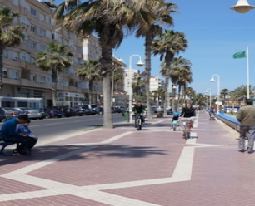  1 | 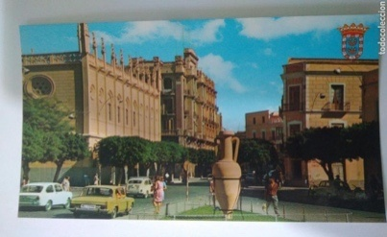  2 | 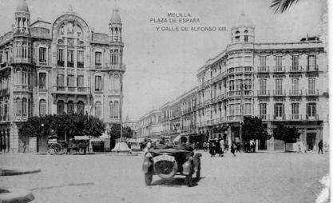  3

- Cuenta hacia atrás:

304 | 303

- ¿En qué reloj son las doce y media de la noche?
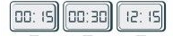

- Repasamos las tablas. Completa:
2 X 5 | 3 X 5 | 4 X 5 | 5 X 5 | 6 X 5 | 7 X 5 | 8X 5 | 9X 5
2 X 7 | 3 X 7 | 4 X 7 | 5 X 7 | 6 X 7 | 7 X 7 | 8X 7 | 9X 7
2 X 9 | 3 X 9 | 4 X 9 | 5 X 9 | 6 X 9 | 7 X 9 | 8X 9 | 9X 9

- Realiza las operaciones:
 |  | 9 | 5
 | 1 | 5 | 8 |  |  | 5 | 2 | 0 |  | 4 | 6 | 8 |  | 4 | 6 | 8 |  |  | 4 | 6 | 8
+ | 2 | 9 | 3 |  | - | 4 | 0 | 6 |  | x |  | 5 |  | x |  | 7 |  |  | x |  | 9
Reparte 8 entre tres. ¿Cuántos son? ¿Cuántos sobran?

- Música: vamos avanzando en la tarea.

- Educación Física: vamos avanzando con la tarea.

- Inglés: vamos avanzando en la tarea.

- Entra en los blogs para leer y jugar.

Fecha:martes, 16 de junio

HOY TENEMOS: Lengua, Matemáticas, Naturales, Sociales, Música y Educación Física.

- Dictado 2. Os lo he enviado como “Dictado 2” al correo/Edmodo. Empieza cuando te lo diga en el audio.

- Escribe tres formas verbales de “cambiar”
PRESENTE | PASADO | FUTURO

- Divide, usando un solo guion, la palabra “historia” de todas las formas posibles.

- Lee y contesta:
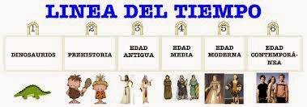

¿Qué edad va entre la antigua y la moderna?
¿En qué época estamos?

- Repasamos:
Doble significa dos veces un número.
Mitad significa repartir en dos partes iguales.
- Repasamos las tablas. Completa:
2 X4 | 3 X4 | 4 X4 | 5 X4 | 6 X4 | 7 X4 | 8X4 | 9 X 4
2 X6 | 3 X6 | 4 X6 | 5 X6 | 6 X6 | 7 X6 | 8X6 | 9 X 6
2 X8 | 3 X8 | 4 X8 | 5 X8 | 6 X8 | 7 X8 | 8X8 | 9 X 8

- Realiza las operaciones:

 |  | 9 | 5
 | 1 | 5 | 8 |  |  | 5 | 2 | 0 |  | 4 | 6 | 8 |  | 4 | 6 | 8 |  |  | 4 | 6 | 8
+ | 2 | 9 | 3 |  | - | 4 | 0 | 6 |  | x |  | 5 |  | x |  | 7 |  |  | x |  | 9
Reparte 10 entre 5. ¿Cuántos son? ¿Cuántos sobran?
Doble de 4 = Mitad de 4=

- ¿En qué reloj es la 1:45?
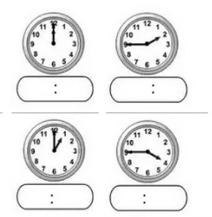

- Educación Física: vamos terminando el trabajo. No olvides enviárselo al profe.

- Música: vamos terminando el trabajo. No olvides enviárselo a la seño.

- Entra en los blogs, lee y juega.

Fecha:miércoles, 17 de junio de 2020

HOY TENEMOS: Lengua, Matemáticas, Naturales y Plástica.

- Ya está muy cerca el verano. Explica la imagen.

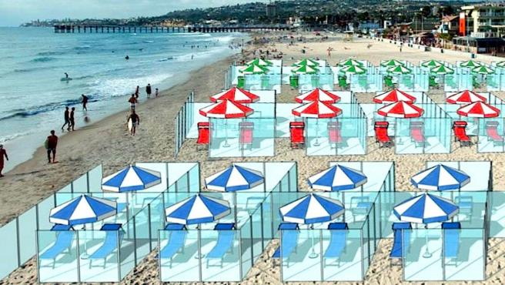

- Ordena las palabras: playa, sombrilla, tumbona, verano.

- Repasamos las tablas. Completa:
2 X 5 | 3 X 5 | 4 X 5 | 5 X 5 | 6 X 5 | 7 X 5 | 8X 5 | 9X 5
2 X 7 | 3 X 7 | 4 X 7 | 5 X 7 | 6 X 7 | 7 X 7 | 8X 7 | 9X 7
2 X 9 | 3 X 9 | 4 X 9 | 5 X 9 | 6 X 9 | 7 X 9 | 8X 9 | 9X 9

- Realiza las operaciones:

 | 1 | 9 | 5
 | 1 | 9 | 8 |  |  | 3 | 2 | 1 |  | 2 | 4 | 6 |  | 2 | 4 | 6 |  |  | 2 | 4 | 6
+ | 2 | 3 | 3 |  | - | 1 | 2 | 6 |  | x |  | 4 |  | x |  | 6 |  |  | x |  | 8
Reparte 12 entre 3. ¿Cuántos son? ¿Cuántos sobran?
Doble de 3 = Mitad de 3=

- Escribe el nombre:
346
108
550

- Tienes 16 colores y coges 4 para pintar. El resto lo repartes en dos cajas. ¿Cuántos irán a cada caja?

- Plástica: no te olvides de ir terminando el trabajo de Plástica.

- Entra los blogs para leer y jugar.

Fecha: jueves, 18 de junio de 2020

HOY TENEMOS: Lengua, Matemáticas, Naturales, Plástica e Inglés.

- Escribe con buena letra qué haces normalmente todos los días cuando te levantas y a qué hora lo haces. Hazle una foto y pégala aquí o envíamela al correo/Edmodo.

- Escribe presente, pasado (antes, ayer) o futuro (mañana)

Me levanté
Me levanto
Me levantaré

- Separamos sílabas:
Separa (usando un solo guion) de todas las formas posibles la palabra “estaciones”.

- ¡Cómo pasa el tiempo!
http://profesorjosevm.blogspot.com/2019/06/el-ciclo-de-este-curso.html

- Escribe estas tres horas en formato digital.

- Escribe el nombre de los números.
300
313
379
399
- Repasamos las tablas. Completa:
2 X4 | 3 X4 | 4 X4 | 5 X4 | 6 X4 | 7 X4 | 8X4 | 9 X 4
2 X6 | 3 X6 | 4 X6 | 5 X6 | 6 X6 | 7 X6 | 8X6 | 9 X 6
2 X8 | 3 X8 | 4 X8 | 5 X8 | 6 X8 | 7 X8 | 8X8 | 9 X 8

- Realiza las operaciones:

 | 3 | 2 | 8
 | 1 | 2 | 8 |  |  | 8 | 0 | 1 |  | 4 | 6 | 8 |  | 4 | 6 | 8 |  |  | 4 | 6 | 8
+ | 1 | 3 | 9 |  | - | 1 | 0 | 7 |  | x |  | 5 |  | x |  | 7 |  |  | x |  | 9
Reparte 20 entre 4. ¿Cuántos son? ¿Cuántos sobran?
Doble de 6 = Mitad de 6=

- 7 niñas y 9 niños quieren jugar al fútbol. ¿Cuántos en total irán a cada equipo?

- Entra en los blogs para leer y jugar.

Fecha: viernes, 19 de junio de 2020

HOY TENEMOS: Lengua, Matemáticas, Naturales, Sociales, Plástica e Inglés.

- Escribe cómo es un día normal en tu vida desde la mañana hasta la noche.

- Busca en internet la palabra “crecer” y escribe su significado.

- Separa la palabra “crecimiento” usando un guion solo de todas las formas posibles (son tres)

Ordena estas palabras: primavera, verano, otoño, invierno

- Escribe en formato digital esta hora.
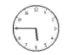

- Anterior – posterior:
 | 409 |  |  |  | 400 |  |  |  | 499

- Repasamos las tablas. Completa:
2 X 5 | 3 X 5 | 4 X 5 | 5 X 5 | 6 X 5 | 7 X 5 | 8X 5 | 9X 5
2 X 7 | 3 X 7 | 4 X 7 | 5 X 7 | 6 X 7 | 7 X 7 | 8X 7 | 9X 7
2 X 9 | 3 X 9 | 4 X 9 | 5 X 9 | 6 X 9 | 7 X 9 | 8X 9 | 9X 9

- Realiza las operaciones:

 | 3 | 2 | 8
 | 1 | 2 | 8 |  |  | 8 | 0 | 1 |  | 4 | 6 | 8 |  | 4 | 6 | 8 |  |  | 4 | 6 | 8
+ | 1 | 3 | 9 |  | - | 1 | 0 | 7 |  | x |  | 5 |  | x |  | 7 |  |  | x |  | 9
Reparte 15 entre 4. ¿Cuántos son? ¿Cuántos sobran?
Doble de 3 = Mitad de 3=

- Plástica: no te olvides de enviar la tarea

- Música: no te olvides de enviar la tarea.

- Educación Física: no te olvides de enviar la tarea.

- Inglés: no te olvides de enviar la tarea.

- Religión: no te olvides de enviar la tarea.

- Entra en los blogs para leer y jugar.
A PARTIR DE ESTA FECHA PUEDES REPASAR CON EL BLOG Y EL CANAL DE YOUTUBE.

CONCLUSIONES:

LENGUA:
- Usando el guion para separar al final de línea:
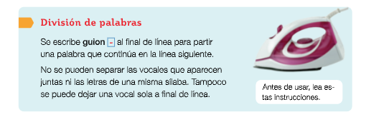

MATEMÁTICAS:
- Horas en punto, y cuarto, y media, menos cuarto (reloj digital)
Por ejemplo: dos en punto (2:00), dos y cuarto (2:15), dos y media (2:30) y tres menos cuarto (2:45)
- Repartir.
- Doble y mitad.
Por ejemplo, el doble de 3 = 3 + 3 = 6. Mitad de ocho = repartir ocho en dos partes = 4.

SOCIALES:
- El tiempo pasa y todo va cambiando.

OTRAS DIRECCIONES DE CORREO.

Música | anacristinaclasedemusica@gmail.com
Educación Física | antoniocorpasedufis@gmail.com
Inglés | rociogarnicaingles@gmail.com
Religión Islámica | talhao134@hotmail.com
Religión Católica | maestrareligion56@gmail.com

